GANAMINOVIT
Πολυδύναμο συμπλήρωμα διατροφής βιταμινών και αμινοξέων σε μορφή υδατοδιαλυτής σκόνης για όλα τα είδη των ζώων.
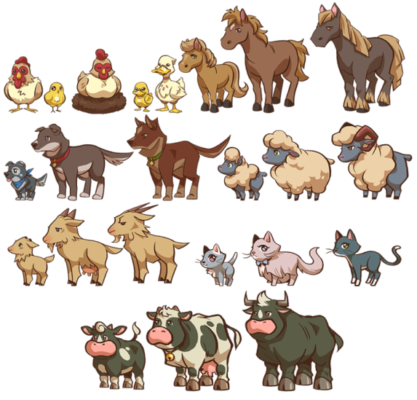 | 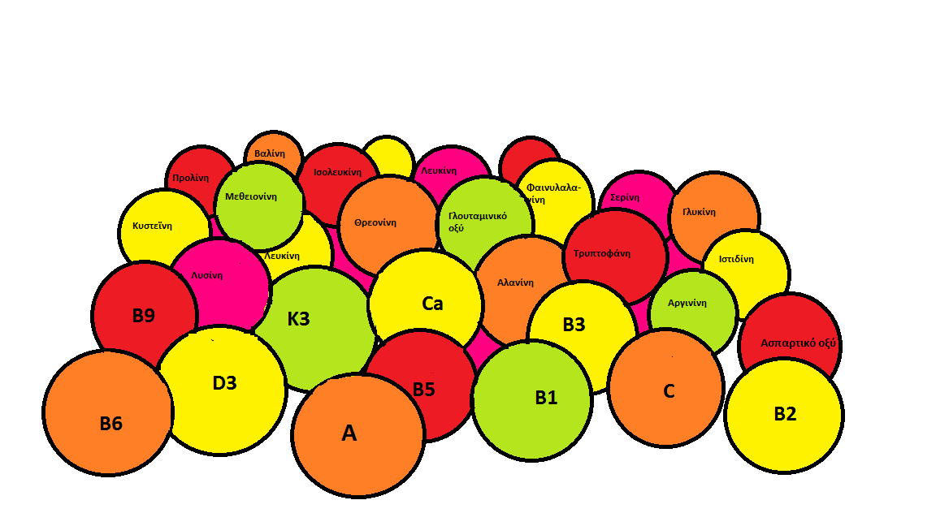
Πλούσιο σε βιταμίνες και αμινοξέα για:
- Βελτίωση της θρεπτικής κατάστασης
- Προώθηση της ανάπτυξης
- Αύξηση της παραγωγικότητας (γάλα, κρέας, αυγά)
- Ενίσχυση του ανοσοποιητικού συστήματος και επιτάχυνση της ανάρρωσης
- Βελτίωση της λειτουργίας του πεπτικού, αναπαραγωγικού, νευρικού και μυοσκελετικού συστήματος
- Υγιές και λαμπερό τρίχωμα και δέρμα
Ενδείκνυται σε περιπτώσεις όπου απαιτείται ενίσχυση του οργανισμού όπως, γαλακτοπαραγωγή, αυγοπαραγωγή, ανάπτυξη, στρεσσογόνες καταστάσεις, μεταφορά, εμβολιασμοί, κακή θρεπτική κατάσταση, μη ισορροπημένη διατροφή, ανάρρωση κ.λ.π.
Οδηγίες χρήσης:
Πτηνά: 0.125- 0.25 g ανά λίτρο πόσιμου νερού ή 0.25- 0.5 g ανά kg τροφής επί 4-8 ημέρες.
Υπόλοιπα είδη ζώων: 0.25 g ανά λίτρο πόσιμου νερού ή 0.5 g ανά kg τροφής επί 3-5 ημέρες.
Ελάχιστη διάρκεια ζωής: 24 μήνες
Συσκευασία: φάκελος των 100 γραμμαρίων
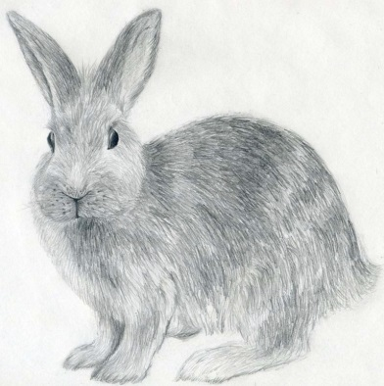 | 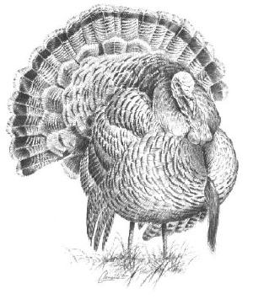
GANAMINOVIT
Σύνθεση (ανά γραμμάριο προϊόντος):

Βιταμίνες, προ-βιταμίνες και ουσίες με παρόμοια δράση:  Βιταμίνη A (E 672) ...........................................10,000 I.U.  Βιταμίνη D3 (E 671) ...........................................1,000 I.U.  Βιταμίνη E (3a700) .................................................10 mg  Βιταμίνη B1 Υδροχλωρική .......................................2 mg  Βιταμίνη B2 .............................................................4 mg  Βιταμίνη B6 (3a831) .............................................1.5 mg  Βιταμίνη C (E 300) .................................................25 mg  Βιταμίνη K3 ...........................................................1.5 mg  Παντοθενικό ασβέστιο ..........................................10 mg  Φολικό οξύ ............................................................500 μg  Νικοτιναμίδη .........................................................20 mg  Βιοτίνη ....................................................................15 μg | Αμινοξέα, άλατα αμινοξέων και ανάλογα:  D,L-Μεθειονίνη (3.1.1) ...........................................50 mg  L-Λυσίνη (3.2.1) .......................................................50 mg  L-Θρεονίνη (3.3.1) ................................................18.6 mg  L-Τρυπτοφάνη (3.4.1) .............................................6.4 mg  Γλουταμινικό οξύ.....................................................85 mg  Υδρολυμένες πρωτεΐνες φυτ. προέλευσης.......246.66 mg  Αλανίνη ..............................................................12.96 mg  Αργινίνη ...............................................................15.6 mg  Ασπαρτικό οξύ .....................................................27.8 mg  Κυστεΐνη.................................................................1.9 mg  Γλυκίνη .....................................................................8 mg  Ιστιδίνη ................................................................11.8 mg  Ισολευκίνη ...........................................................23.6 mg  Λευκίνη ................................................................35.4 mg  Φαινυλαλανίνη ....................................................19.0 mg  Προλίνη ................................................................39.2 mg  Σερίνη ...................................................................24.0 mg  Βαλίνη ..................................................................27.4 mg

Παρασκευάζεται- Συσκευάζεται:
INDUSTRIAL VETERINARIA, S.A.,
C/ Esmaragda, 19,
08950 Esplugues de Llobregat (Barcelona)
Manufacturer No: ESP08100210

Αποκλειστική διάθεση:
PHARMAQUA, Δ. Σολωμού 28, Μεταμόρφωση Αττικής, 14451, Τηλ: 2102811282, 2102826678, Fax: 2102848998
Email: pharmaqua@hol.gr

